CENTRO DE DOCUMENTACIÓN CIDAP

Fuente: El Mercurio
Fecha: viernes 04 de Diciembre de 2015
Página: 5 A Cultura
Año: 91
Edición: 34.563
Descriptor: CUENCA Y SUS TRADICIONES, EL PASE DEL NIÑO VIAJERO, PATRIMONIO INTANGIBLE

Personajes y tradiciones le dan vitalidad a Pase del 24

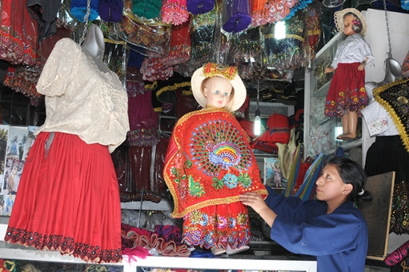
Los trajes para la Pasada del Niño Viajero se exponen en los almacenes de la ciudad.

Oswaldo Vintimilla tiene lista la estola, el alba blanca y la capa pluvial que lucirá el 24 de este mes. Como todos los años, ese día, él tomará la imagen del Niño Viajero y lo llevará desde el templo de San Sebastián hasta la iglesia del Carmen de la Asunción.
Desde que se ordenó como sacerdote, Oswaldo Vintimilla sagradamente cumple este ritual. Es un legado que le dejó monseñor Miguel Cordero Crespo, quien fuera dueño de la sagrada imagen del Niño Viajero.
Monseñor Cordero falleció el 25 de octubre de 1986. En su lecho de muerte le dijo a Vintimilla, quien para entonces ya era seminarista: “Si llegas a ordenarte de sacerdote no le dejes a mi Niño, vos llévalo en la pasada, celebra la misa y da la bendición como lo hago yo”. “Dios me dio la gracia de ordenarme y desde entonces he traído la imagen desde el Corazón de Jesús, ahora será San Sebastián, hasta el Carmen”, dice el Padre Oswaldo Vintimilla.
A las 15:00 del jueves 24 de diciembre, un carro alegórico rodeado de ángeles, pastores, cholitas y cholitos junto con otros personajes bíblicos y tradicionales acompañarán a la imagen del Niño Viajero que irá en brazos del religioso, quien es párroco de Baños y recién cumplió 25 años de servicio sacerdotal.
El Ángel de la Estrella guiará a los devotos que, a las vísperas de celebrar la Noche Buena y Navidad, cada año se congregan en el Centro Histórico para enaltecer el nacimiento de Jesús. Como dice Susana González en su libro “Tradición y cambio en las fiestas religiosas del Azuay”: “El Pase del Niño se convierte en un rito propiciatorio eficaz para atraer la benevolencia de la divinidad y conseguir de ella favores especiales”.
Son los trajes de pastores, Reyes Magos, la Virgen, José y el Niño los que recrean como fue la población de Israel hace más de 2.000 años, cuando nació Jesús. Todas esas manifestaciones llegaron a América con la conquista y el catolicismo. Esos atuendos de personajes sagrados se mezclan con las vestimentas típicas, donde las comunidades que son parte de este pueblo cambian las túnicas por la pollera, el poncho, el sombrero.
Eso muestra que es el pueblo quien da gracias a Dios a través de su forma de vestir. “Como iglesia aprovechamos las expresiones culturales de la gente y orientamos para que el Pase sea parte de una evangelización y no quede en un acto folclórico, esa es la riqueza de la expresión cultural que también tiene valor en el campo de la evangelización”, dice el Padre Jorge Moreno, frente a las múltiples formas de expresión cultural que se dan en el Pase del Niño Viajero, ya sea en la música con banda de pueblo, villancicos tradicionales preferentemente. En la vestimenta barroca, lleno de brillos; en la gastronomía, cerdo horneado y gallos totalmente pelados agarrando en el pico un billete, por citar ejemplos.

